Partnerstwo Powiatu Sochaczewskiego*

W ramach projektu pn. „Praca wysokiej jakości na zielonym rynku pracy w woj. mazowieckim”, współfinansowanego ze środków Unii Europejskiej w ramach Europejskiego Funduszu Społecznego, zostało utworzone Partnerstwo Powiatu Sochaczewskiego, w skład którego wchodzą:

- Powiatowy Urząd Pracy w Sochaczewie - http://pup.e-sochaczew.pl,
- Starostwo Powiatowe w Sochaczewie - www.powiat.sochaczew.pl,
- Urząd Gminy Brochów - www.brochow.pl,
- Stowarzyszenie Upowszechniania Nowych Technologii i Rozwoju Społeczności Lokalnych e-Sochaczew.pl - http://stowarzyszenie.e-sochaczew.pl.
W trakcie trwania projektu, partnerstwo wypracuje strategię tworzenia zielonych miejsc pracy wysokiej jakości dla swojego powiatu. Przedstawiciele partnerstwa będą mieli wpływ na przebieg projektu poprzez wyrażanie opinii i przedstawianie propozycji w zakresie planowanych przedsięwzięć projektowych zarówno podczas spotkań bezpośrednich, jak i za pośrednictwem forum: http://www.zielonemazowsze.pl/forum/.
Pracownicy instytucji zaangażowanych w projekt będą mogli ponadto zaadaptować na potrzeby swojego powiatu/gminy najlepsze praktyki zagraniczne opracowane w ramach analizy porównawczej. Udział w projekcie stanowi także doskonałą okazję do wymiany doświadczeń pomiędzy powiatami oraz do nawiązania ciekawych kontaktów pomiędzy administracją publiczną i organizacjami pozarządowymi lub do ich wzmocnienia.

Głównym celem projektu „Praca wysokiej jakości na zielonym rynku pracy w województwie mazowieckim", jest wypracowanie strategii w zakresie tworzenia miejsc pracy wysokiej jakości w sektorze zielonej gospodarki w województwie mazowieckim.

Więcej informacji o projekcie znajdą Państwo na Platformie Współpracy z Beneficjentami - http://www.zielonemazowsze.pl/partnerstwa.html

*Powiat Sochaczewski położony jest w zachodniej części Mazowsza na Równinie Łowicko-Błońskiej nad dolnym odcinkiem rzeki Bzury. Krzyżują się w tym rejonie szlaki komunikacyjne: kolejowy (Moskwa-Berlin), drogi o znaczeniu międzynarodowym: Moskwa - Berlin (nr 2) oraz Płońsk - Wyszogród - Grójec (nr 50). W powiecie sochaczewskim mieszka 85 tysięcy mieszkańców. Powiat zajmuje powierzchnię 730 kilometrów kwadratowych. W skład powiatu wchodzi miasto Sochaczew (40 tys. mieszkańców) i 7 gmin wiejskich – Brochów, Iłów, Młodzieszyn, Nowa Sucha, Rybno, Sochaczew, Teresin. Sochaczew znajduje się 55 kilometrów od Warszawy, 80 kilometrów od Łodzi, 60 kilometrów od Płocka. Tak doskonałe położenie sprzyja lokalizacji baz transportowych, składów celnych, firm logistycznych, czy dużych przedsiębiorstw (Zakłady Przemysłu Zbożowego Szymanów, Boryszew S.A., Mars Polska, Bakoma S.A., Pro Logis, Centralny Magazyn Tesco, Uponor Polska, Sarens Polska, Przedsiębiorstwo Ceramiki Budowlanej „Plecewice” S.A.).
Nie bez znaczenia dla inwestorów są także lokalne tradycje przemysłu włókienniczego i chemicznego. Powiat sochaczewski jest znany również z produkcji wysokiej jakości owoców i warzyw. Niewątpliwym atutem powiatu sochaczewskiego są doskonałe warunki do rozwoju i korzystania z turystyki weekendowej. Bogate dziedzictwo kulturowe, ciekawe muzea, miejsca historyczne oraz wspaniała przyroda otuliny Kampinoskiego Parku Narodowego i piękno nadwiślańskich krajobrazów sprawią, że czas spędzony w powiecie sochaczewskim będzie miłym przeżyciem.
(źródło: www.powiat.sochaczew.pl).

Powiat Sochaczewski:
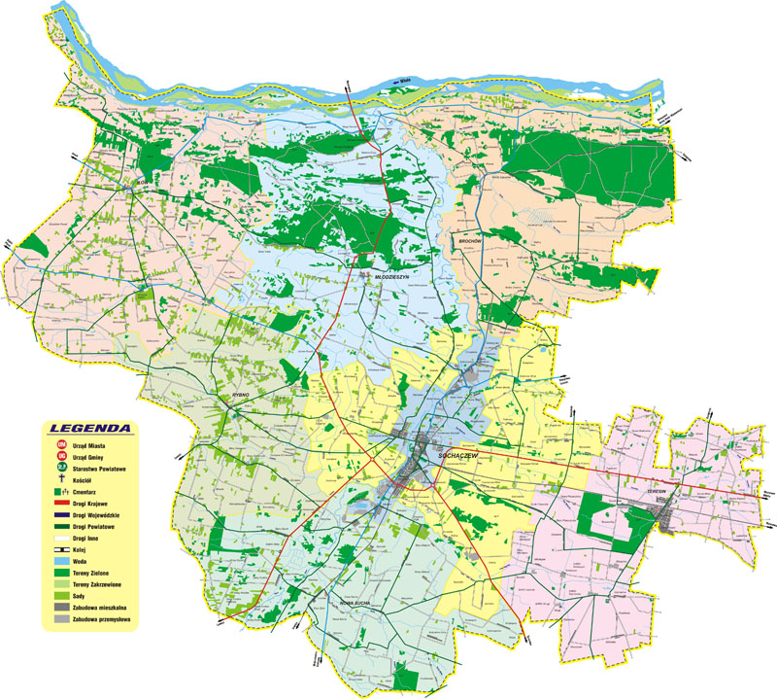

(źródło: www.powiat.sochaczew.pl).



